Tuần 7
Tiết 13

CHỦ ĐỀ 1: ĐỘI HÌNH ĐỘI NGŨ
BÀI 4. ĐỘNG TÁC ĐI ĐỀU NHIỀU HÀNG DỌC VÒNG BÊN TRÁI
(Tiết 3)
I. YÊU CẦU CẦN ĐẠT
1. Về phẩm chất:
- Đoàn kết, nghiêm túc, tích cực trong tập luyện và hoạt động tập thể.
- Tích cực tham gia các trò chơi vận động, có trách nhiệm trong khi chơi trò chơi và hình thành thói quen tập luyện TDTT.
2. Về năng lực chung:
2.1. Năng lực chung:
- Tự chủ và tự học: Tự xem trước khẩu lệnh tranh ảnh, động tác cách thực hiện động tác đi đều nhiều hàng dọc vòng bên trái trong sách giáo khoa.
- Giao tiếp và hợp tác: Thông qua các hoạt động nhóm để thực hiện các động tác và trò chơi.
2.2. Năng lực đặc thù:
* Ôn động tác đi đều nhiều hàng dọc vòng bên trái. HS biết cách thực hiện được khẩu lệnh và cách thức thực hiện động tác để thực hiện nhiệm vụ học tập.
- NL chăm sóc SK: Biết thực hiện vệ sinh sân tập, thực hiện vệ sinh cá nhân để đảm bảo an toàn trong tập luyện. Biết điều chỉnh trang phục để thoải mái và tự tin khi vận động, biết điều chỉnh chế độ dinh dưỡng đảm bảo cho cơ thể.
- NL giải quyết vấn đề và sáng tạo: Thông qua việc học tập tích cực, chủ động tiếp nhận kiến thức và tập luyện.
- Tự giác, tích cực trong tập luyện; Yêu nước, chăm chỉ, trách nhiệm và trung thực.
II. ĐỒ DÙNG DẠY HỌC
- Giáo viên chuẩn bị: Tranh ảnh động tác đi đều nhiều hàng dọc vòng bên trái, trang phục thể thao, còi phục vụ trò chơi.
- Học sinh chuẩn bị: Trang phục, giày thể thao.
III. CÁC HOẠT ĐỘNG DẠY HỌC CHỦ YẾU

Nội dung | LV Đ |  | Phương pháp, tổ chức và yêu cầu
 | TG | SL | Hoạt động GV | Hoạt động HS
I. Hoạt động mở đầu  1. Nhận lớp  2. Khởi động.  - Xoay các khớp cổ tay, cổ chân, vai, hông, gối,...  3. Trò chơi “Chuyền bóng tiếp sức”.  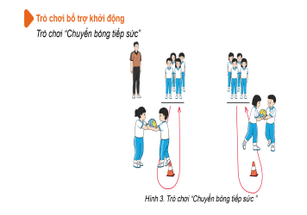  II. Hoạt động hình thành kiến thức.  1. Ôn động tác đi đều nhiều hàng dọc vòng bên trái.  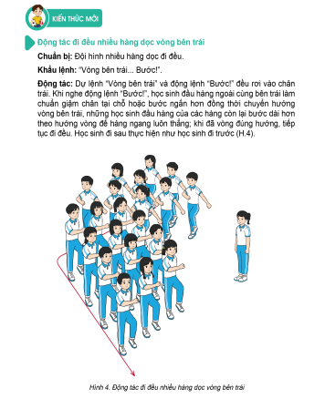  III. Hoạt động luyện tập.  1. Tập đồng loạt  2. Tập theo tổ nhóm.  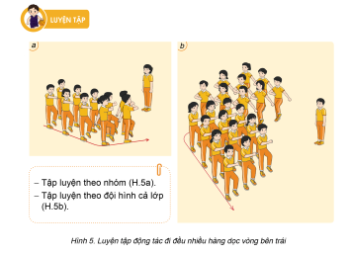  3. Thi đua trình diễn.  4. Trò chơi “Vượt chướng ngại vật”.  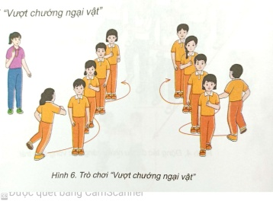  IV. Hoạt động vận dụng.  + Vận dụng:  + Hồi tĩnh:  - Thả lỏng cơ toàn thân.  + Hệ thống bài, nhận xét, đánh giá.  - Hướng dẫn HS tự ôn ở nhà.  - Xuống lớp. | 5-7’  7-9’  12-14’  4-6’ | 2Lx8N  1-2L  1-2L  1-2L  1-2L  1L  1-2L | - GV nhận lớp, thăm hỏi sức khỏe học sinh, phổ biến nội dung, yêu cầu giờ học.  - GV hướng dẫn học sinh khởi động.  - GV nhắc lại cách chơi, luật chơi và tổ chức cho HS chơi.  - GV nhắc lại cách thực hiện động tác.  - Hô nhịp hướng dẫn HS thực hiện.  - GV quan sát, uốn nắm và sửa sai cho HS.  - Chia HS theo đội hình tập luyện.  - GV hô nhịp 1 lần sau đó cán sự lớp hô.  - GV quan sát, sửa sai cho HS.  - Yêu cầu tổ trưởng cho các bạn luyện tập theo khu vực.  - GV quan sát, uốn nắn, sửa sai cho HS.  - Tổ chức thi đua.  - Nhận xét, biểu dương.  - GV nêu tên trò chơi, nhắc lại cách chơi, luật chơi.  - Cho HS chơi thử.  - Tổ chức cho HS chơi.  - GV hỏi.  - GV hướng dẫn thực hiện các động tác thả lỏng: Tay, chân, cơ thể,…  - Nhận xét kết quả, ý thức, thái độ học của HS. | - Cán sự tập trung lớp, điểm số, báo cáo sĩ số, tình hình lớp cho GV.  - Đội hình nhận lớp.  (GV)  - Đội hình.  (GV)  - HS chơi đúng luật, nhiệt tình sôi nổi và đảm bảo an toàn.  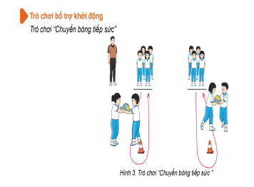  - HS quan sát, lắng nghe.  - Tập luyện theo sự hướng dẫn của GV.  - HS tiến hành tập luyện theo sự hướng dẫn của GV và cán sự lớp.  - Tập động tác theo nhịp đếm của GV.  - Tự giác, tích cực tập luyện.  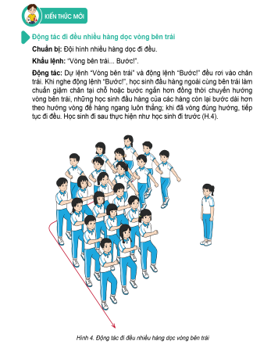  - HS thay phiên nhau hô nhịp.  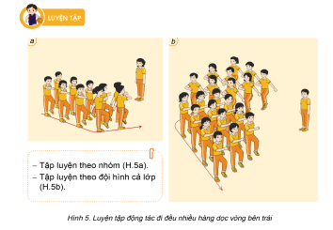  - Tập luyện tích cực.  - Thi đua giữa các đội.  - Quan sát, nhận xét.  - Nhắc lại cách chơi, luật chơi.  - HS tiến hành chơi trò chơi dưới sự chỉ huy của GV.  - Chơi trò đúng luật, nhiệt tình, sôi nổi và an toàn.  - HS trả lời.  - HS thực hiện theo hướng dẫn của GV.  - HS cùng GV hệ thống bài, lắng nghe.  - Đội hình.  (GV)
IV. Điều chỉnh sau bài dạy
……………………………………………………………...…………………………………………………………………………………………………...……………………………………………………...............................................................…………………………………………

Tuần 7
Tiết 14

CHỦ ĐỀ 1: ĐỘI HÌNH ĐỘI NGŨ
KIỂM TRA: ĐỘNG TÁC ĐI ĐỀU MỘT (NHIỀU) HÀNG DỌC
VÒNG BÊN PHẢI, BÊN TRÁI

I. YÊU CẦU CẦN ĐẠT
1.Về phẩm chất: Bài học góp phần bồi dưỡng cho học sinh các phẩm chất cụ thể:
- Tích cực trong tập luyện và hoạt động tập thể.
- Tích cực tham gia các trò chơi vận động và có trách nhiệm trong khi chơi trò chơi.
2. Về năng lực:
2.1. Năng lực chung:
- Tự chủ và tự học: Tự giác tích cực tập luyện và tham gia kiểm tra đánh giá tuyên dương.
- Giao tiếp và hợp tác: Biết phân công, hợp tác trong nhóm để thực hiện các động tác và trò chơi.
2.2. Năng lực đặc thù:
- NL chăm sóc SK: Biết thực hiện vệ sinh sân tập, thực hiện vệ sinh cá nhân để đảm bảo an toàn trong tập luyện.
- NL vận động cơ bản: Biết khẩu lệnh, cách thực hiện các động tác đi đều một(nhiều) hàng dọc vòng bên phải, bên trái.

II. ĐỒ DÙNG DẠY HỌC
- Giáo viên chuẩn bị: Trang phục thể thao, còi phục vụ trò chơi.
- Học sinh chuẩn bị: Giày thể thao, trang phục thể thao

- CÁC HOẠT ĐỘNG DẠY HỌC CHỦ YẾU
Nội dung | LV Đ |  | Phương pháp, tổ chức và yêu cầu
 | TG | SL | Hoạt động GV | Hoạt động HS
I. Hoạt động mở đầu  1. Nhận lớp  2. Khởi động.  - Xoay các khớp cổ tay, cổ chân, vai, hông, gối,...  3. Trò chơi - Trò chơi “ Diệt các con vật có hại”  II. Hoạt động hình thành kiến thức.  *Ôn nội dung ĐHĐN:  Động tác đi đều một (nhiều) hàng dọc vòng bên trái.  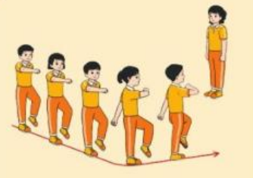  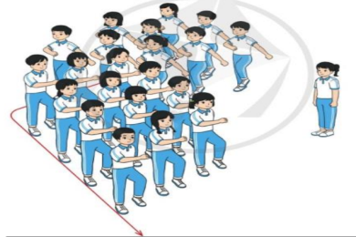  *Kiểm tra nội dung ĐHĐN: Động tác đi đều một (nhiều) hàng dọc vòng bên trái.  - Kiểm tra theo tổ, Gv lựa chọn nội dung kiểm tra.  IV. Hoạt động vận dụng.  + Vận dụng:  + Hồi tĩnh:  - Thả lỏng cơ toàn thân.  + Hệ thống bài, nhận xét, đánh giá.  - Hướng dẫn HS tự ôn ở nhà.  - Xuống lớp. | 5-7’  7-9’  12-14’  4-6’ | 2Lx8N  1-2L | - GV nhận lớp, thăm hỏi sức khỏe học sinh, phổ biến nội dung, yêu cầu giờ học.  - GV hướng dẫn học sinh khởi động.  - GV nhắc lại cách chơi, luật chơi và tổ chức cho HS chơi.  - Lần lượt từng tổ lên thực hiện nội dung ĐHĐN đã học.  - GV hô khẩu lệnh cho các tổ thực hiện.  - Chú ý cách thực hiện điểm số của hs.  - Sau khi các tổ thực hiện song các nội dung Gv nhận xét chung phần tập luyện của cả lớp.  - Tuyên dương tổ có ý thức tập luyện tốt.  - GV hỏi.  - GV hướng dẫn thực hiện các động tác thả lỏng: Tay, chân, cơ thể,…  - Nhận xét kết quả, ý thức, thái độ học của HS. | - Cán sự tập trung lớp, điểm số, báo cáo sĩ số, tình hình lớp cho GV.  - Đội hình nhận lớp.  (GV)  - Đội hình.  (GV)  - HS chơi đúng luật, nhiệt tình sôi nổi và đảm bảo an toàn.  - Hs thay phiên nhau hô nhịp.  - HS chú ý thực hiện theo khẩu lệnh.  - Lần lượt các tổ lên kiểm tra theo khẩu lệnh của GV. Các tổ còn lại quan sát, nhận xét.  - HS trả lời.  - HS thực hiện theo hướng dẫn của GV.  - HS cùng GV hệ thống bài, lắng nghe.  - Đội hình.  (GV)

IV. Điều chỉnh sau bài dạy
……………………………………………………………...…………………………………………………………………………………………………...……………………………………………………...............................................................…………………………………………

MỨC ĐẠT | CÁC TIÊU CHÍ ĐÁNH GIÁ
HOÀN THÀNH TÔT | - Thực hiện tốt VS cá nhân, đảm bảo an toàn trong tập luyện  - Biết quan sát tranh ảnh, động tác mẫu của giáo viên  - Thực hiện động tác đi đều một (nhiều) hàng dọc vòng bên trái, bên phải đúng khẩu lệnh, đúng kĩ thuật, đều và đẹp  - Tham gia tích cực các trò chơi vận động  - Hoàn thành tốt lượng vận động của bài tập  - Tích cực, trung thực trong tập luyện và hình thành thói quen tập luyện TDTT
HOÀN THÀNH | - Biết thực hiện VS cá nhân, đảm bảo an toàn trong tập luyện  - Bước đầu biết quan sát tranh ảnh, động tác mẫu của giáo viên  - Thực hiện được động tác đi đều một (nhiều) hàng dọc vòng bên trái, bên phải.  - Có tham gia các trò chơi vận động nhưng chưa tích cực  - Hoàn thành lượng vận động của bài tập  - Tích cực trong tập luyện và bước đầu hình thành thói quen tập luyện TDTT
CHƯA HOÀN THÀNH | - Chưa biết thực hiện VS cá nhân, đảm bảo an toàn trong tập luyện  - Chưa biết quan sát tranh ảnh, động tác mẫu của giáo viên  - Chưa thực hiện được động tác đi đều một (nhiều) hàng dọc vòng bên trái, bên phải.  - Hạn chế tham gia các trò chơi vận động  - Chưa hoàn thành lượng vận động của bài tập  - Ý thức và tinh thần tập luyện chưa cao

